DATOS DEL INFORME
Mes de Análisis: DICIEMBRE Año: 2018
RESPONSABLES
Nombre: Fernando Buitrago Castillo Cargo: Profesional Universitario Firma: _________________
Nombre: Carol D. Acosta Rojas Cargo: Profesional Universitario Firma: _________________
Nombre: Cristian Camilo Montañez Cargo: Contrato 317 del 2018 Firma: __________________
Nombre: Natalia Lemus DuranCargo: Contrato 154 del 2018 Firma: __________________
Señale con una X el Servicio:

Recolección, Barrido y Limpieza: ___X___ Residuos Hospitalarios: _____________________

SEGUIMIENTO AVANCE PLAN DE SUPERVISION Y CONTROL DEL SERVICIO
COMPONENTES DE SUPERVISIÓN Y CONTROL | AVANCE ACTIVIDADES PARA LA SUPERVISIÓN Y CONTROL
Actividad de Recolección y Transporte | El presente informe consolida la información y las evidencias de las actividades realizadas en el periodo comprendido del mes de Diciembrede 2018, de acuerdo con lo establecido en el plan de supervisión y control del servicio, tomando como insumos las visitas administrativas de campo, actas de reunión, informes mensuales presentados por el prestador de aseoPromoambiental Distrito S.A.S.E.S.P.; así como los informes de la Interventoría Proyección Capital en el Área de Servicio Exclusivo 1, la cual comprende las localidades deUsaquén, Chapinero, Santa fe, La Candelaria, San Cristóbal, Usme y Sumapaz.  - Componente de recolección  El prestador de aseo reportó la siguiente información relacionada con el componente de recolección parael mes de diciembrede 2018.  Tabla No. 1Reporte de toneladas recogidas en ASE 1 para el mes de diciembredel 2018.  MES TONELADAS MACRORUTAS VIAJES  Diciembre 40.708 36 4.405  Fuente: Informe Técnico operativo mensual dePromoambiental Distrito S.A.S. E.S.P.  - Descripción de las actividades de seguimiento, realizadas por la interventoría Proyección Capital  Partiendo de la información consignada en el Plan Operativo Inicial, la interventoría procedió a realizar la programación de actividades de seguimiento y verificación en campo por componente y jornada del servicio, conforme al Reglamento Técnico Operativo, para el componente de recolección y transporte de residuos. Para el periodo de análisis se realizaron 189verificaciones, por parte de laInterventoría.  Durante las verificaciones en campo y los operativos especiales, se identificaron un total de 37 hallazgos, en la siguiente gráfica se presentan los hallazgos obtenidos por localidad:  Fuente: Gráfico 1. Cantidad de hallazgos por localidad ASE 1 (diciembre de 2018) Informe mensual Interventoría Consorcio Proyección.  Para el mes de análisis la interventoría, reporto un total de 43 hallazgos de los cuales 4 se encuentran sin gestionar, 1 gestionado, 1 devuelto y 37 cerrados.  En conclusión, la interventoría identificó que en el último trimestre el Concesionario respondió al 91% de los hallazgos informados en la Matriz Interactiva, y se encuentra sin gestionar el 9%.
Actividad de Barrido | - Componente de barrido  En el mes de diciembre, para el servicio de barrido manual en el ASE 1 fueron barridos 139.511 km. Se designaron 946 microrrutas en las distintas frecuencias establecidas para el cubrimiento del área: lunes y jueves, martes y viernes, miércoles y sábado, lunes a domingo, lunes a sábado, ejecutadas en los tres turnos; día, tarde y noche y para barrido mecánico se designaron 18 microrrutas.  En la actividad de barrido manual se atendieron 112.223 km distribuidos en cada localidad del ASE 1 de la siguiente forma:  Tabla No. 2. Relación kilómetros de barrido manual atendidos en el bimestre  LOCALIDAD KMS NOVIEMBRE 2018 KMS DICIEMBRE 2018  Usaquén 13.124 32.623  Chapinero 20.143 23.709  Santa fe 34.972 22.176  San Cristóbal 8.714 11.985  Usme 8.255 11.513  Candelaria 20.395 10.217  Total 105.603 112.223  Fuente: Informe Técnico operativo mensual de Promoambiental Distrito S.A.S. E.S.P.  Se presentó una variación del 6% con respecto al mes anterior.  Para el mes de análisis se realizaron 10 operativos especiales de barrido y limpieza, los cuales se realizaron con el apoyo de 63 operarios, en donde se utilizaron aproximadamente 7.710 bolsas plásticas y se atendieron 13.65 km.  Con respecto al barrido mecánico, en el mes de diciembre se barrieron 27.288 km mecánicamente.  Tabla No. 3: Relación kilómetros de barrido mecánico atendidos en el bimestre  Localidad Km noviembre 2018 Km diciembre 2018  Usaquén 11.227 10.788  Chapinero 6.760 6.500  Santa fe 8.268 7.950  San Cristóbal 1.872 1.800  Usme 260 250  Total 28.387 27.288  Fuente: informe técnico operativo del prestador Promoambiental Distrito S.A.S. E.S.P  Se presentó una variación del 3.9% con respecto al mes anterior.  - Descripción de las actividades de seguimiento, realizado por la interventoría Proyección Capital.  Barrido Manual: Durante el mes de diciembre se reportaron al Concesionario 37 hallazgos, de los cuales 4 sin gestionar, 3 gestionados y 30 cerrados, en la siguiente gráfica se presentan los hallazgos obtenidos por localidad.  Fuente: Gráfico 2. Cantidad de hallazgos por localidad ASE 1 (diciembre de 2018) Informe mensual Interventoría Consorcio Proyección.  En conclusión, la interventoría identificó que al corte de diciembre el Concesionario respondió al 96% de los hallazgos informados en la Matriz Interactiva, y se encuentra sin gestionar el 4%.  Barrido Mecánico: Con respecto al barrido mecánico, en el mes de diciembre la Interventoría reportó 11 hallazgos en el que corresponden a que el área no quedó libre dearenilla y no se encontró el área limpia; encontrando, en primer lugar, la localidad de San Cristóbal, seguida de Chapinero, Santa Fe, Usaquén, y Usme, respectivamente.  No se identificaron hallazgos durante el mes de dic.iembre relacionados con la frecuencia, y el horario.
Actividad de Lavado | - Actividades de limpieza  El lavado de áreas públicas en el ASE 1 para el mes de diciembrese intervino un total de 129.040m2 distribuidos en diferentes localidades del ASE 1, como se observa en la siguiente tabla:  Tabla No. 4:Área intervenida por localidad  LOCALIDAD PUNTOS O CÓDIGOS EJECUTADOS M2 EJECUTADOS  Candelaria 5 16.112  Chapinero 42 40.089  San Cristóbal 3 4.770  Santafé 27 57.615  Usaquén 4 10.454  TOTAL 81 129.040  Fuente: Informe técnicooperativos del concesionario Promoambiental Distrito S.A.S. E.S.P.  Los puntos se atendieron en frecuencia semestral (29); mensual (29); quincenal (3); semanal (90) y su afectación se genera principalmente por presencia de habitante de calle, alta afluencia peatonal y puntos sanitarios. Todas las actividades se realizaron dando cumplimiento al reglamento técnico operativo de la Concesión y con los estándares de calidad y normas de seguridad aplicables a la operación, además de realizar el mantenimiento necesario a los equipos y vehículos utilizados.
Actividad de Corte de Césped | - Componente de corte de césped.  La empresa prestadora de aseo PROMOAMBIENTAL DISTRITO S.A.S. E.S.P. reportó durante el mes de diciembre el área intervenida por localidades que se relaciona en la tabla No. 5. En total se intervinieron 10.147.983 m², con respecto al mes anterior (10.027.029 m²) se presenta un aumento en el área intervenida de 120,954 m². La localidad de Usaquén tiene la mayor área intervenida, mientras que la localidad de La candelaria tiene la menor.  Tabla No 5: Área intervenida en corte de césped para diciembre de 2018  Localidad Área intervenida (m²) Porcentaje de intervención (%)  Chapinero 965.755 9  La Candelaria 107.408 1  San Cristóbal 2.089,248 21  Santa Fe 1.189.347 12  Usaquén 3.826.368 38  Usme 1.969.857 19  Total 10.147.983 100  Fuente: ASE 1- Informe mensual Promoambiental Distrito S.A.S. E.S.P.  En cuanto a las zonas verdes intervenidas, la empresa prestadora de aseo PROMOAMBIENTAL DISTRITO S.AS. E.S.P. reportó que los parques representan la zona verde con mayor intervención con 54,6 %, seguido se encuentran las zonas ambientales y los separadores viales con 13,4 % y 12,6% respectivamente, como se evidencia a continuación en la tabla No. 6. Las zonas de andén público, oreja, vía peatonal, ronda canal, glorieta y área ambiental mantienen la misma área intervenida respecto al mes anterior.  Tabla No 6: Zonas verdes intervenidas en diciembre de 2018  Zona verde Área intervenida (m²)  Parque 5.540.541  Zona ambiental 1.355,315  Separador Vial 1.277,389  Andén 979,350  Andén Público 514.933  Ronda de rio 354,703  Oreja 95.428  Vía Peatonal 15.116  Ronda Canal 13.655  Glorieta 528  Área ambiental 160  Separador 70  Total 10.147,983  Fuente: ASE 1- Informe mensual Promoambiental Distrito S.A.S. E.S.P.  En cuanto a los residuos generados durante la actividad de corte de césped se generó un total de 424,6 toneladas para toda la ASE, distribuidos en la zona centro con 78,3 toneladas (19%), la zona sur 133,2 toneladas (31%) y la zona norte con 213,2 toneladas (50%).
Actividad de Poda de Árboles | - Actividad de Poda de Arboles  Durante el mes de diciembre, la empresa prestadora de aseo PROMOAMBIENTAL DISTRITO registro en la actividad de poda de árboles en el ASE 1, un total de 472 intervenciones, presentando un aumento de 162 intervenciones a individuos arbóreos respecto al mes de noviembre. Comparativamente con el mes anterior donde se ejecutó la poda de 310 árboles, se presentó un aumento de 183 individuos arbóreos (IA) ejecutados en la localidad de Usaquén y la disminución de 12 IA en la localidad de Santa Fe. Para este periodo las localidades de San Cristóbal, Usme, Santa Fe y Candelaria no presentaron individuos arbóreos intervenidos. A continuación, se encuentra la distribución de intervención de árboles por localidad:  Tabla No 7: Árboles intervenidos en diciembre de 2018  Localidad N° de árboles Porcentaje de intervención (%)  Usaquén 437 93  Chapinero 35 7  Total 472 100  Fuente: ASE 1- Informe mensual Promoambiental Distrito S.A.S. E.S.P.  Con respecto a las especies intervenidas, el Guayacán de Manizales, la Chicalá y el Sauce son las especies que mayormente se intervinieron. A continuación, se encuentra el listado de especies intervenidas durante el mes de diciembre.  Tabla No 8: Especies de árboles intervenidos en diciembre de 2018  ESPECIE No  Guayacán de Manizales 57  Chicalá 54  Sauce 47  Sauco 30  Jazmín 29  Caucho Sabanero 27  Eugenia 27  Ciprés 21  TOTAL 292  En la ejecución de la actividad de poda de árboles para el mes de diciembre se generaron 48,8 toneladas de residuos, de los cuales 45,24 toneladas pertenecen a la localidad de Usaquén y las 3,6 toneladas restantes a Chapinero, estos residuos fueron dispuestos en el relleno sanitario Doña Juana,  El 5 de diciembre del 2018 por requerimiento del Concejo de Bogotá se realizó visita de verificación del estado del arbolado urbano en la calle Diagonal 108 A entre carrera séptima y carrera novena, barrio Santa Ana de la localidad de Usaquén, en conjunto con el prestador de aseo PROMOAMBIENTAL DISTRITO. Como resultado de la visita se pudo establecer que existían 153 individuos arbóreos susceptibles de realizarles intervención de poda con el fin de favorecer la visibilidad e iluminación del sector. Se generó acta de emergencia autorizando los tratamientos silviculturales de poda de mejoramiento, estructura y realce. Se realizó seguimiento de la actividad ejecutadael 21 de diciembre, a continuación, algunas fotos durante la intervención.  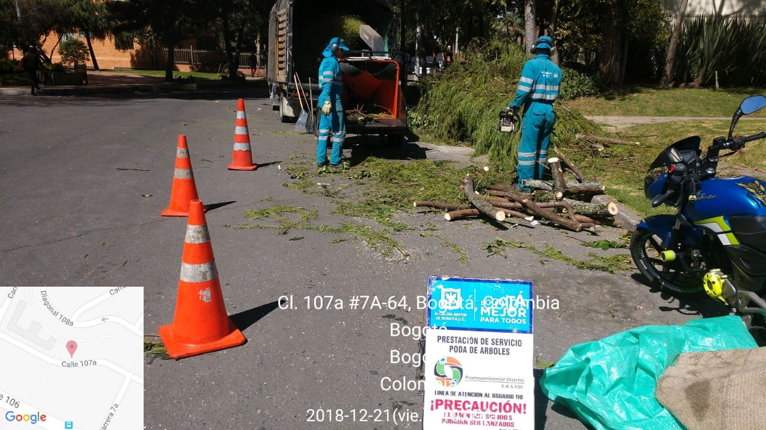  Fuente: PROMOAMBIENTAL DISTRITO 21/12/2018  Imagen 2. Operarios de la cuadrilla de poda realizando la intervención en individuo arbóreo  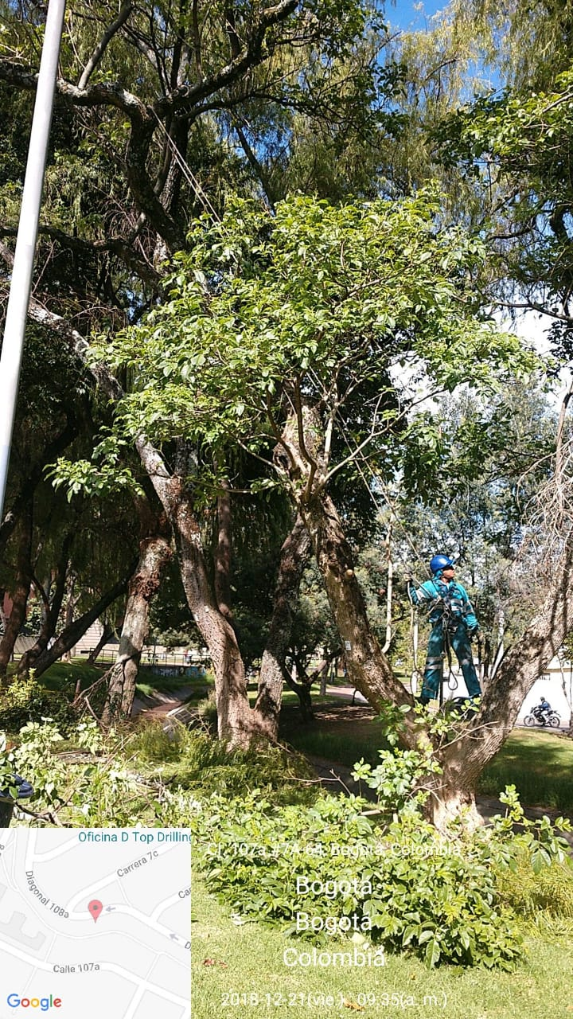  Fuente: PROMOAMBIENTAL DISTRITO 21/12/2018  Imagen 3. Residuos Vegetales generados por la poda del arbolado de la zona.  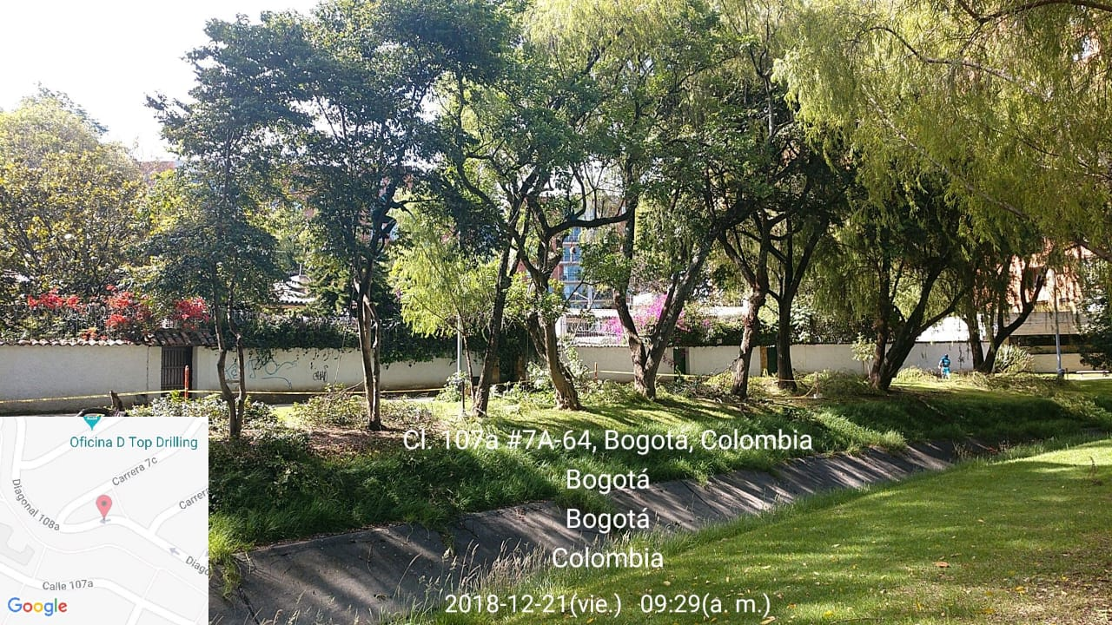  Fuente: PROMOAMBIENTAL DISTRITO 21/12/2018
Actividad de Recolección de Escombros Domiciliarios y Clandestinos de Construcción y Demolición Clandestinos | - Recolección de escombros  Durante el periodo objeto de análisis, el prestador recolectó 544,9 toneladas de residuos deconstrucción y demolición, registrados en 84 viajes al relleno sanitario Doña Juana. Larecolección de estos residuos se encuentra organizada en 2macrorrutas; N°21 y N°41. Enla siguiente tabla se discrimina la cantidad de residuos generados por localidad:  Tabla No 10: Reporte de toneladas recogidas en ASE 1 para el mes diciembre del 2018  Localidad Toneladas atendidas  Candelaria 6,26  Chapinero 63,40  San Cristóbal 178,92  Santafé 31,02  Usaquén 173,03  Usme 72,28  Total (t) 524,91  Fuente: Informe operativo del prestador Promoambiental Distrito S.A.S. E.S.P.  Se presentó una variación del 32% con respecto al mes anterior.  Durante el periodo objeto de análisis, la empresa recolectó 4293.39 toneladas de residuos de arrojo clandestino y puntos críticos, registrados en 553 viajes al relleno sanitario Doña Juana. La recolección de estos residuos se encuentra organizada durante el mes de diciembre en las macrorrutas: 27,52 y 53. En la siguiente gráfica se discrimina la cantidad de residuos de construcción y demolición de origen clandestino y puntos críticos generados por localidad:  Total (t) MIXTOS CLANDESTINO DOMICILIARIO  4293.39 524,91  Fuente: Datos tomados de los informes operativos del prestador Promoambiental Distrito S.A.S. E.S.P.
Componente de Gestión Social | - Gestión Social  Revisión del informe mensual No 11. Del prestador PORMOAMBIENTAL del 1 al 31 de diciembre de 2018 con fecha de entrega 10/01/2019, para el análisis de los resultados del seguimiento del componente de GESTIÓN SOCIAL del servicio de aseo.  En la revisión a los informes de del prestador PROMOAMBIENTAL correspondientes el mes de diciembre de 2018, en el componente de gestión social que el concesionario implementa en las 7 localidades de la ASE 1 (Usaquén, Chapinero, Candelaria, Santa fe, San Cristóbal, Usme y Sumapaz) se evidencia:  El concesionario reporto en diciembre el siguiente número de actividades Ejecutadas:  Tabla 1 de actividades por localidad Área Urbana diciembre 2018  Candelaria 9  Chapinero 22  San Cristóbal 34  Santa fe 18  Usaquén 16  Usme 39  Sumapaz 4  Total 142  Fuente: Informe técnico operativo del prestador de aseo Promoambiental Distrito.  Actividades de coordinación 58  Actividades de tipo operativas 42  Actividades de tipo informativo 33  Actividades de tipo pedagógica 9  Teniendo en cuenta la tabla anterior, se evidencia que localidad que más actividades realizo fue la de Usme con 39 y San Cristóbal con 34, por otra parte, el total de actividades en área urbana fue de 142. Se observa que las actividades desarrolladas se concentraron en residentes, seguida por actividades interinstitucionales. Se evidencia que actividades de con recicladores y centros educativos son las más bajas en cantidad.  La población total urbana alcanzada por las 142 actividades en área urbana suma 2.822, en área rural suma 54 personas, para un total de 2.816 personas asistentes.  Las actividades realizadas en temas pedagógicos en colegios distritales por localidad entre febrero y diciembre de 2018 distribuidas de la siguiente manera:  Chapinero 2 de 3 colegios  San Cristóbal 6 de 35 colegios  Santa Fe 3 de 9 colegios  Candelaria 1 de 2 colegios  Suma paz 1 de 4  Usaquén 1  Usme 4 de 53 colegios  Se evidencia que las localidades de Usme y San Cristóbal presentan más cantidad de colegios que las demás localidades y deben abordar más este componente.  Durante el mes Diciembre se sensibilizaron en temas de contenerización a 935 ciudadanos de las localidades de Santa fe, Usme Y San Cristóbal 22 actividades en el tema de contenerización distribuidas en las localidades Chapinero, San Cristóbal, Santa Fe y Usme. Para la fecha se presenta el Plan de Contenerización ajustado V2, donde desarrolla la estrategia social para el proceso de contenerización en las diferentes localidades.  Para el periodo correspondiente el concesionario cancelo 26 actividades por motivos de solicitudes de instituciones locales (15) por juntas de acción comunal y comunidad (7) por el operador (3) y por recicladores (1).  Durante el mes de diciembre, a través del Centro de Atención al Usuario, CAU, se recibieron 12 PQR, correspondientes a mesas de trabajo, capacitaciones y jornadas informativas en las localidades de Chapinero, San Cristóbal, Usaquén, Santa Fe y Usme, a la fecha atendidas 8.  Conclusiones y recomendaciones  - Se evidencia que actividades de tipo informativo y pedagógica son las más bajas en cantidad para la fecha de reporte.  - Se recomienda al concesionario reportar la totalidad de las actividades y gestión realizada en las zonas rurales discriminadas por localidad.  - Se recomienda al concesionario reportar de forma oportuna las actividades canceladas o modificadas para la modificación en las visitas de la UAESP e interventoría.  - Se recomienda al concesionario reforzar las actividades de centros educativos para cumplir con las metas propuestas.  - La revisión del informe de interventoría No 10 del periodo correspondiente al mes de diciembre no presenta el análisis del componente de Gestión social dentro del mismo.
Componente Administrativo | - Componente Administrativo  Para el análisis de este componente, el concesionario Promoambiental Distrito S.A.S. E.S.P., entregó los informes Técnico Operativo correspondientes al mes de diciembre del 2018, en cumplimiento del Reglamento Técnico Operativo, Resolución 026 de 2018 y el contrato de concesión 283 de 2018, radicados en la interventoría Consorcio Proyección Capital.  - Reunión Operativa  Para el mes de análisis se ha realizado la reunión con el concesionario Promoambiental Distrito S.A.S. E.S.P;la interventoría Consorcio Proyección Capital y la UAESP -RBL, el día 26 de febrero del 2019 en las instalaciones del Consorcio Proyección capital.  - Atención a solicitudes allegadas a la UAESP  Para los meses de diciembrede 2018, se generaron105radicados de UAESP desde la supervisión para el ASE1, por los profesionales Carol Acosta, Fernando Buitrago y Natalia Lemus.
(Utilice las filas que requiera)
REUNIONES RELACIONADAS CON SUPERVISIÓN Y CONTROL DEL SERVICIO
Fecha | Tema | Entidades participantes | Compromisos
25-02-2019 | Socialización Informe técnico operativo No. 9, 10 y 11 de la interventoría | Proyección Capital y UAESP - RBL | N/A
26-02-2019 | Reunión operativa para tomar acciones de los temas operativos de los meses de noviembre, diciembre 2018 y enero 2019. | Proyección Capital; UAESP – RBL y el operador de aseo Promoambiental Distrito S.A.S. | Se adjunta acta de reunión

ESTADISTICAS DEL SERVICIO¹
- Componente Técnico Operativo

- Recolección

Caracterización | Octubre 2018 | Noviembre 2018 | Diciembre 2018 | % Variación
Recolección Domiciliaria | 35.889 | 35.048 | 36.668 | 144,9.34%
Barrido manual y mecánico | 1.404 | 1.323 | 1.202 | 4.8%
Grandes generadores | 1.733 | 1.760 | 1840 | 7,3%
Residuos mixtos | 498 | 399 | 525 | 2,1%
Corte de césped | 445 | 610 | 424,6 | 1,7%
Poda de arboles | 0 | 0 | 48,8 | 0,2%
Clandestinos | 4.456 | 4.308 | 4293 | 17,0%
Número de viajes | 4.211 | 4.140 | 4405 | 17,49%
Total de toneladas | 44.425 | 43.448 | 45.001 | 177,9%
Fuente: Información tomada de los informes técnicos operativos por el Concesionario Promoambiental Distrito S.A.S. E.S.P.

- Recolección por Localidad dispuestos en el Relleno Sanitario Doña Juana

Nombre de Localidad | Noviembre 2018 | Diciembre 2018 | Porcentaje total por localidad
Candelaria | 1.738 | 1.595 | -8,2%
Chapinero | 8.321 | 7.803 | -6.2%
San Cristóbal | 7.829 | 8.829 | 12,8%
Santa fe | 4.065 | 4.311 | 6,1%
Sumapaz | 11 | 10 | -9,1%
Usaquén | 14.100 | 14.422 | 2,3%
Usme | 7.384 | 8.031 | 8,8%
Total | 43.448 | 45.001 | 3,6%
Fuente: Información tomada de los reportes enviados por el Concesionario Promoambiental Distrito S.A.S. E.S.P.

- Barrido Manual por localidad

Nombre de Localidad | Km barrido manual  Octubre 2018 | Km barrido manual  Noviembre 2018 | Km barrido manual  Diciembre 2018 | Porcentaje  Total por localidad
Candelaria | 21.128 | 20.395 | 10.217 | 0,16%
Chapinero | 20.902 | 20.143 | 23.709 | 0,37%
San Cristóbal | 9.080 | 8.714 | 11.985 | 0,19%
Santa fe | 36.255 | 34.972 | 22.176 | 0,35%
Usaquén | 13.634 | 13.124 | 32.623 | 0,52%
Usme | 8.533 | 8.255 | 11.513 | 0,18%
Total | 109.532 | 105.603 | 112.223 | 1,77%
Fuente: Información tomada de los reportes enviados por el Concesionario Promoambiental Distrito S.A.S. E.S.P.

- Corte de Césped

Nombre Localidad | m2 de corte césped Periodo Octubre 2018 | m2 de corte césped Periodo Noviembre 2018 | m2 de corte césped Periodo Diciembre 2018 | Porcentaje  Total por Localidad
Candelaria | 104.599 | 104.599 | 107.408 | 1,7%
Chapinero | 963.024 | 965.755 | 965.755 | 15,27%
San Cristóbal | 2.076.982 | 2.089.248 | 2.089.248 | 33,03%
Santafé | 1.189.347 | 1.189.347 | 1.189.347 | 18,80%
Usaquén | 3.732.973 | 3.708.223 | 3.826.368 | 60,49%
Usme | 1.951.607 | 1.969.857 | 1.969.857 | 31.14%
Total | 10.018.532 | 10.027.029 | 10.147.983 | 160,43%
Fuente: Información tomada de los reportes enviados por el Concesionario Promoambiental Distrito S.A.S. E.S.P

- Poda de Árboles

Nombre Localidad | Arboles Intervenidos Octubre 2018 | Arboles Intervenidos Noviembre 2018 | Arboles Intervenidos Diciembre 2018 | Porcentaje de Variación
Candelaria | 0 | 0 | 0 | 0,0%
Chapinero | 9 | 49 | 35 | -29,0%
San Cristóbal | 54 | 0 | 0 | 0.0%
Santafé | 14 | 7 | 0 | -100%
Usaquén | 154 | 254 | 437 | 72%
Usme | 2 | 0 | 0 | 0,0%
Total | 233 | 310 | 472 | 52%
Fuente: Información tomada de los reportes enviados por el Concesionario Promoambiental Distrito S.A.S. E.S.P.

¹Para el reporte de las cifras se tendrá en cuenta lo reportado en el período de análisis por el Operador o Prestador del Servicio. Para los componentes de Recolección, Barrido y Limpieza como mínimo se diligenciarán las tablas descritas anteriormente y podrán incluir las consideren en el marco de la Supervisión del Servicio. Para el Servicio Hospitalario se podrán incluir las tablas y cifras que se consideren en el marco de la Supervisión del servicio.

SEGUIMIENTO SOLICITUDES ACCION PREVENTIVA, CORRECTIVA Y DE MEJORA²
(Tipo: AC: Acción Correctiva AP: Acción Preventiva AM: Acción de Mejora)
OBSERVACIÓN O HALLAZGO | TIPO Y DESCRIPCIÓN DE LA ACCIÓN | DESCRIPCIÓN DE LA ACCIÓN | FECHA DE INICIO | FECHA FINAL | QUIENSOLICITA LA ACCIÓN | ACCIONES DE SEGUIMIENTO POR PARTE DE LA UNIDAD
Plan de acción para la superación de las deficiencias detectadas en la prestación del servicio de aseo. | SAC | Radicado UAESP 20187000051832 del 20/02/2018 | 20/02/2018 | En proceso | Proyección Capital | Las solicitudes de acción correctiva– SAC, se verifican para el mes de análisis.
Requisitos técnicos parque automotor modelo menor a 2017 | SAC | Radicado UAESP 20187000288282 del 17/08/2018 | 17/08/2018 | En proceso | Proyección Capital | Durante el periodo correspondiente a este informe, las Solicitudes de Acción Correctiva– SAC, se realiza seguimiento para el mes de análisis.
Deficiencias recolección y transporte de puntos críticos | SAC | Radicado UAESP 2018700341272 | 28/09/2018 | En proceso | Proyección Capital | Dado las explicaciones del concesionario allegadas mediante oficio PMD-2-201808090703-Cl del 07 de septiembre, la Interventoría inició etapa de concertación de cronograma especial y acciones de mejora mediante oficio UAESP-CPC-ASE1-0773-18 del 27/09/2018 radicado UAESP N°2018700341272 del 28/09/2018.
Deficiencias recolección de residuos de construcción y demolición - RCD | SAC | Radicado UAESP 20187000426462 | 02/11/2018 | En Proceso | Proyección Capital | Mediante comunicado UAESP-CPC-ASE1-0865-18 del 29/11/2018
Recolección y transporte de residuos aprovechables | SAC |  | 17-12-2018 | En Proceso | Proyección Capital | Solicitud de cronograma mediante el comunicado UAESP-CPC-ASE1-0934-18
²Para el diligenciamiento de este numeral se debe tener en cuenta las acciones reportadas en los informes de las Interventorías de los Servicios y las solicitadas por la Unidad. Y para el caso de los convenios, se tendrá en cuenta las recomendaciones evidenciadas en las actas de reunión. En el presente formato se relacionarán todas las acciones que no han sido subsanadas del periodo actual o periodos anteriores.
SEGUIMIENTO AL PRODUCTO Y/O SERVICIO NO CONFORME³
IDENTIFICACIÓN DEL PRODUCTO Y/O SERVICIO NO CONFORME |  |  | TRATAMIENTO | ACIONES CORRECTIVAS O PREVENTIVAS ADELANTADAS POR EL PRESTADOR DEL SERVICIO O INTERVENTORIA |  |  |  | ACCIONES DE SEGUIMIENTO POR PARTE DE LA UNIDAD
FECHA  (dd/mm/aaaa) | PRODUCTO O SERVICIO | DESCRIPCIÓN DEL REQUISITO INCUMPLIDO | Reproceso | Concesión | Identificación para su no uso | después de su entrega
³ Para el Producto y/o Servicio No Conforme, se debe terne en cuenta el Procedimiento adoptado en el Sistema Integrado de Gestión, en el Proceso de Evaluación, Control y Mejora

PQR CON RESPECTO AL SERVICIO
El Concesionario Promoambiental Distrito SAS ESP reporto la siguiente distribución de los PQR´s en cuanto a peticiones, quejas y reclamosrecibidos, frente a la prestación del servicio, según cuadro anexo:

 | RADICADAS | RADICADAS RESUELTAS | RADICADAS NO RESUELTAS
PETICIÓN | 510 | 179 | 331
QUEJA | 315 | 112 | 203
RECLAMOS | 5495 | 1421 | 4074

Fuente: InformePromoambiental Distrito diciembre 2018.

ANÁLISIS PQR DE MAYOR FRECUENCIA⁴
PQR de mayor frecuencia | Gestión realizada
Durante el mes de diciembre, elcentro de atención al usuario, CAU,de Promoambiental Distrito recibió6.320 solicitudes (PQR), un promediodiario de 263 por día hábil y 58%menos que el mes anterior, comoefecto del censo de usuarios.

HISTORICO - PQRS FEBRERO A DICIEMBRE DEL 2018
MESES | RESUELTAS | SIN RESOLVER | TOTAL GENERAL
FEBRERO | 1097 | 996 | 2093
MARZO | 1335 | 2731 | 4066
ABRIL | 1568 | 2665 | 4233
MAYO | 1404 | 3223 | 4627
JUNIO | 1001 | 2160 | 3161
JULIO | 1168 | 2472 | 3640
AGOSTO | 1356 | 2268 | 3624
SEPTIEMBRE | 1501 | 1819 | 3320
OCTUBRE | 2999 | 3669 | 6668
NOVIEMBRE | 1303 | 2685 | 3.988
DICIEMBRE | 1712 | 4608 | 6320
TOTAL GENERAL | 16.444 | 29.296 | 45.740

Histórico PQR sin resolver y resueltas

Fuente: InformePromoambiental Distrito diciembre 2018.

Por localidad, las localidades de mayor número de solicitudes en lo corrido del año has sido Usaquén, San Cristóbal y Usme, esta última con un significativo aumento desde la actualización del catastro en diciembre, a la fecha no se han recibido solicitudes de la localidad de Sumapaz.

PQRS DICIEMBRE DEL 2018
LOCALIDADES | RESUELTAS | SIN RESOLVER | TOTAL GENERAL
USAQUÉN | 652 | 2303 | 2955
CHAPINERO | 183 | 236 | 419
SANTAFÉ | 112 | 184 | 296
SAN CRISTOBAL | 221 | 374 | 595
USME | 512 | 1437 | 1949
CANDELARIA | 31 | 73 | 104
SUMAPAZ | 0 | 0 | 0
ND | 1 | 1 | 2
TOTAL | 1712 | 4608 | 6320

Gráfico 12 PQR sin resolver y resueltas por localidad, diciembre 2018

Fuente: informes técnicos operativos del prestador Promoamabiental Distrito del mes de diciembre del 2018

- Realizar un análisis de la atención de los PQR en el período del informe, tener en cuenta los Informes del Operador o Prestador del Servicio y los reportes del Sistema Distrital de Quejas y Reclamos –SDQS.

ANÁLISIS DE LA MEDICIÓN (INDICADORES)

La Interventoría ha solicitado al Concesionario estainformación mediante las observaciones a los informes mensuales con los siguientesradicados:

UAESP-CPC-ASE1-0546-18 del 21/06/2018; Observaciones al informe mensual delConcesionario del mes de abril.

UAESP-CPC-ASE1-0651-18 del 13/07/2018; Observaciones al informe mensual delConcesionario del mes de mayo.

El Concesionario ha dado respuesta a lasobservaciones al informe mediante el radicado PMD-2-2018080606-CI-2018-08-09ASE1-CPC-0283del 09/08/2018, el cual se encuentra en revisión.

UAESP-CPC-ASE1-0675-18 del 26/07/2018; Observaciones al informe mensual delConcesionario del mes de junio.

UAESP-CPC-ASE1-0722-18 del 30/08/2018; Observaciones al informe mensual delConcesionario del mes de julio.

UAESP-CPC-ASE1-0765-18 del 24/09/2018; Observaciones al informe mensual delConcesionario del mes de septiembre.

UAESP-CPC-ASE1-0821-18 del 30/10/18; Observaciones al informe mensual delConcesionario del mes de octubre.

- La Interventoría emitió estas observaciones al informe mensual del Concesionario mediante comunicado UAESP-CPC-ASE1-0858-18 del 28 de diciembre de 2018.

El Concesionario no ha remitido la información relacionada para el cálculo de los indicadoresen ninguno de los informes mensuales.

DESCRIPCIÓN GENERAL Y ANÁLISIS DE LA PRESTACION DELSERVICIO
RECOLECCIÓN DOMICILIARIA: Según los datos suministrados por el concesionario Promoambiental Distrito S.A.S. E.S.P, reportó para la ASE No. 1en el mes de diciembre de 2018 un total de 40.708toneladas dispuestos en el Relleno Sanitario Doña Juana, el cual se relaciona a continuación:

Se tiene en cuenta porcentaje de variación del 4% ya que disminuyo los residuos generados, para la recolección de residuos domiciliarios con respecto al mes anterior, ósea diciembre del 2018.

Porcentaje de variación del periodo de diciembre del 2018
Servicio | Noviembre 2018 | Diciembre 2018
Recolección domiciliaria | 39.140 | 40.708
% de variación | 4%
Fuente: Informe técnico operativo del Concesionario Promoambiental S.A.S. E.S.P., correspondiente al mes de diciembredel 2018

BARRIDO MANUAL Y MECÁNICO:Según los datos suministrados por el concesionario Promoambiental Distrito S.A.S. E.S.P, reportó para la ASE No. 1 en el mes de diciembre de 2018, se notó un porcentaje de variación en la atención de barrido manual
Diferencia y variación de los meses de diciembre de2018
Servicio | Noviembre 2018 | Diciembre 2018 | % Variación
Barrido Manual | 105.603 | 112.223 | 6,3%
Barrido Mecánico | 28.387 | 27.288 | -3.9%
Fuente: Informe técnico operativo del prestadorPromoambientalS.A.S. E.S.P., correspondiente al mes dediciembredel 2018

CORTE DE CÉSPED: Durante el mes de diciembrese intervinieron10.147.983 m²por el prestador PROMOAMBIENTAL DISTRITO S.A.S.E.S.P.

PODA DE ÁRBOLES: Para el mes de análisis el concesionario PROMOAMBIENTAL DISTRITO S.A.S.E.S.P., realizó la poda de 472 individuos arbóreos distribuidos en las localidades correspondientes al ASE 1.

EVIDENCIAS DE LA EJECUCION DEL PLAN DE SUPERVISION Y CONTROL⁶
Para el mes de análisis no se ha realizado revisión por parte de la Unidad con el prestador PROMOAMBIENTAL DISTRITO S.A.S.E.S.P. y Proyección Capital S.A
REVISADO PROFESIONAL ESPECIALIZADO CÓDIGO 222 – GRADO 26

Fecha recibido: (//) Nombre AMPARO MARTINEZ DULCE Firma ________________________
APROBADO SUBDIRECTOR DE RECOLECCIÓN, BARRIDO Y LIMPIEZA
Nombre: YANLICER PÉREZ HERNÁNDEZ Firma __________________________________________

